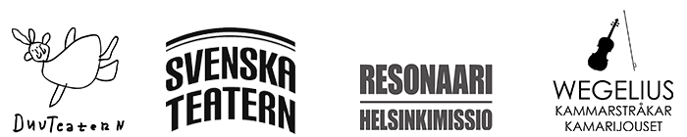

PRESSMEDDELANDE - EMBARGO 11.2 kl. 16.00

DuvTeatern, Svenska Teatern, Resonaarigroup, och Wegelius Kammarstråkar presenterar stolt höstens storproduktion
I det stora landskapet
En sagolik familjekrönika

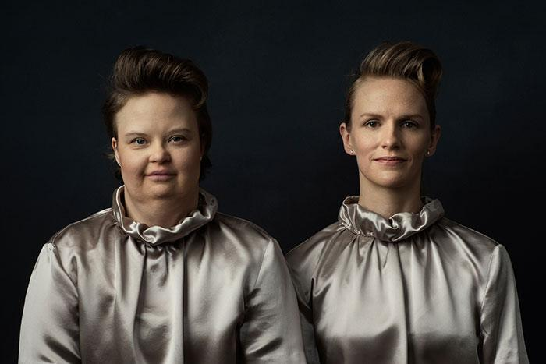

Den 26 oktober 2019 har storsatsningen I det stora landskapet premiär på Svenska Teaterns Stora scen. Föreställningen är ett samarbete mellan DuvTeatern, Svenska Teatern, Resonaarigroup och Wegelius Kammarstråkar. Med föreställningen firar DuvTeatern sitt 20-årsjubileum.

I det stora landskapet kommer att bli en egensinnigt sprakande musikteaterföreställning och en poetisk familjeberättelse. På scenen skapas en värld som liknar sagans men vars rötter är förankrade i verkligheten.

Samproduktionen har stor ensemble med närmare 30 personer på scenen. Svenska Teaterns chef Joachim Thibblin brinner av iver.

- Vi är väldigt glada över detta samarbete. DuvTeatern firar sitt jubileum och tar sin naturliga plats på Stora scenen efter tidigare samarbeten på Nicken-scenen. Det är angeläget för oss rent konstnärligt, samtidigt som vi ser många andra synergier. Projektet ger oss möjlighet att ytterligare arbeta med tillgänglighet både för personal och publik, säger teaterchef Joachim Thibblin.

Föreställningen I det stora landskapet ger plats åt scenkonstens mångfald: teater, dans, livemusik och sång; fantasi och verklighet; stora existentiella frågor och överraskande humor.
I föreställningen berör DuvTeatern också för första gången på teaterscenen hur det är att leva med en funktionsvariation. Livshistorier speglas i varandra och delas med publiken.

Föreställningens manus och sångtexter är skapade av DuvTeaterns ensemble. På scenen står DuvTeaterns skådespelare tillsammans med kollegor från Svenska Teatern.

- Pjäsen är spännande. Publiken får skratta och sen får de lite akta sig. Att jobba tillsammans med Svenska Teaterns skådespelare går bra, men det är också lite nytt, nya ansikten, säger DuvTeaterns skådespelare Karolina Karanen.

- Det är en mångbottnad historia, här finns en massa olika lager som är spännande för olika människor i olika livssituationer och olika åldrar, fortsätter Sophia Heikkilä, en av de medverkande skådespelarna från Svenska Teatern.

Musiken är komponerad av Markus Fagerudd specifikt för föreställningens liveorkester. Orkestern, som består av musiker från Resonaarigroup och Wegelius Kammarstråkar, förenar musiker som har bakgrund i olika musiktraditioner. Koreografin görs av Carl Knif i tätt samarbete med skådespelarna. Föreställningen regisseras av Mikaela Hasán.

- Den här berättelsen inspirerar och berör och tar samtidigt fram synergier mellan konstnärer med olika bakgrund. Den visar på olikheternas rikedom genom ett nytt perspektiv. Konst påverkar oss, konst berör. Genom konst kan vi förändra världen, säger Markku Kaikkonen från Resonaarigroup.

- Det har alltid varit viktigt för Wegelius Kammarstråkar att skapa nya upplevelser och insikter genom att blanda olika konstformer. Vi är glada över att få arbeta över konstgränserna tillsammans och över att få vara med och spela i en ny ensemble och berätta en historia som inte skildrats tidigare, säger WKS konstnärliga ledare Annemarie Åström.

I det stora landskapet riktar sig till vuxna och barn från 10 år.

Biljettsläpp den 27.2.2019.

Information gällande teaterns tillgänglighet finns på www.svenskateatern.fi

Föreställningens medverkande

På scenen: DuvTeaterns ensemble: Ragnar Bengtström, Krister Ekebom, Roy Eriksson, Marina Haglund, Yvonne Heins, Natalia Kanervo, Karolina Karanen, Carl Knif, Ida-Lotta Knuuttila, Helena Laxén, Irina von Martens, Tanya Palmgren, Pia Renes, Martina Roos, Sara Sandén, Elias Simons, Christoffer Strandberg
Svenska Teaterns skådespelare: Mikael Andersson, Sophia Heikkilä, Niklas Åkerfelt
Resonaarigroups musiker: Tomi Lehtimaa, Jaakko Lahtinen, Juho Lähteenmäki, Marlo Paumo
En kvartett ur Wegelius Kammarstråkar:
Emma Raunio (kapellmästare)

Text: DuvTeaterns ensemble
Regissör: Mikaela Hasán
Regiassistent: Sanna Huldén
Kompositör: Markus Fagerudd
Kapellmästare: Emma Raunio
Koreograf, danscoach: Carl Knif
Scenograf: Erik Salvesen
Kostymdesigner: Anna Sinkkonen
Maskplanering: Leila Mäkynen
Ljuddesigner: Andreas “Stanley” Lönnquist
Ljusdesigner: Tom Kumlin
Videodesigner: Paula Lehtonen
Sångcoach: Martina Roos
Skådespelarcoach: Christoffer Strandberg
Dramaturgiskt stöd: Christoffer Mellgren
Produktion: Annina Blom/DuvTeatern, Svenska Teatern, Markku Kaikkonen/Resonaarigroup, Kristina Grönqvist/Wegelius Kammarstråkar
Publikarbete: Sanna Huldén, Noona Leppinen
Scen- och produktionsassistenter: Sara Sandén, Helena Laxén, Kristin Helgaker, Kaarlo Uusitalo, Joonas Palkeinen
Rådgivande forskare: Niklas Altermark (Lunds universitet), Jenni Kuuliala (Tammerfors universitet), Antti Teittinen (Kehitysvammaliitto)

Projektet förverkligas med stöd av:
Svenska Kulturfonden, Föreningen Konstsamfundet, Stiftelsen Tre Smeder, Elfvings stiftelse, Stiftelsen Leo, Mary och Mary-Ann Hackman, Niilo Helanders stiftelse, Helsingfors stad, Centret för konstfrämjande m.fl.

Produktion: DuvTeatern, Svenska Teatern, Resonaarigroup, Wegelius Kammarstråkar

LADDA NER PRESSBILD
Foto: Valtteri Kantanen

För mer information:
Annina Blom, DuvTeatern
+358 50 359 1391
annina.blom(at)duvteatern.fi
Joachim Thibblin, Svenska Teaterns teaterchef
+ 358 400 515150
joachim.thibblin(at)svenskateatern.fi

David Lindströn, Svenska Teaterns informatör
+ 358 50 5699207
david.lindstrom(at)svenskateatern.fi

